# **Título**

PG 1 _ Desarrollo de una simulación de vehículo inteligente para la navegación automática a través de un entorno urbano complejo.

# **Introducción**

En el presente documento se mostrará una investigación concisa y específica sobre las diferentes tecnologías utilizadas en el desarrollo e implementación enfocado en vehículos autónomos o con manejo asistido. Así mismo, mostraremos varios ejemplos de simulaciones de entornos urbanos complejos con sus respectivos vehículos autónomos navegando, todo bajo las normas de tránsito estipuladas por sus respectivos países. El aporte de este documento se enfoca en simulaciones bajo el motor gráfico 3D Unity y su nueva implementación de un sistema de aprendizaje de máquina, en su versión 0.9.9, el ML-AGENTS, ofrece un limitado pero eficiente abanico de opciones para entrenar los agentes con continua investigación y soporte a la herramienta.

# **Planteamiento del Problema**

En la actualidad la técnicas de inteligencia artificial se aplican para una gran variedad de soluciones. Con el surgimiento de vehículos autónomos y robots inteligentes es necesario probar la eficiencia de estos algoritmos en un entorno virtual controlado para descubrir sus alcances en entornos reales. En un entorno urbano es común encontrar una gran variedad de elementos movilizándose a través de las calles, ciclistas, motocicletas, automóviles, y semáforos, son algunas de las variables a tener en cuenta para solucionar problemas de movilidad que afectan a todos los agentes involucrados. Se realizará una simulación usando las herramientas de Unity y Tensorflow con el propósito de explorar las posibilidades de autonomía de agentes artificiales inteligentes en este tipo de ambientes.

# **Pregunta de Investigación**

¿Cuáles son las características que debe tener en cuenta un vehículo inteligente para funcionar adecuadamente dentro de un entorno urbano?

# **Objetivo General**

Desarrollar una simulación funcional de un vehículo inteligente dentro de una ciudad virtual compleja, usando la tecnología de ML-AGENTS de Unity y Python para medir la viabilidad de desarrollo futuro de este tipo de proyectos.

# **Objetivos Específicos**

1. Revisar la literatura y documentación existente de ML-AGENTS para analizar el alcance de las herramienta dada a utilizar.
2. Definir el entorno virtual en el que se entrenará el modelo.
3. Entrenar el modelo hasta lograr comportamientos aceptables según la normatividad de tránsito vigente para Colombia.
4. Demostrar las habilidades del modelo entrenado para navegar a través de una ciudad simulada con obstáculos dinamicos y estaticos.
5. Registrar los resultados de las pruebas del agente inteligente para validar la eficiencia del modelo y sacar conclusiones.

# Resultados Esperados

**Objetivo 1:** Documento de análisis técnico y estado del arte.

**Objetivo 2:** El entorno virtual con todas las piezas en el editor de Unity.

**Objetivo 3**:Un agente inteligente funcional que navegue por la ciudad a una velocidad aceptable bajo las normas de tránsito.

**Objetivo 4:** Un ejecutable del modelo entrenado navegando por el entorno virtual demostrando sus capacidades de conducción.

**Objetivo 5**: Un documento con los resultados y eficiencia del modelo entrenado.

.

# ESTADO DEL ARTE

## Autonomous Car (ML-AGENTS 0.1.1)

Este proyecto contiene tres ambientes independientes para entrenar autos autónomos.

El agente controla un auto sobre una pista, mientras trata de manejar el auto para completar el objetivo, el cual es completar la pista sin caerse. El agente posee una cámara delantera en el frente para informarse de la situación de la carretera.

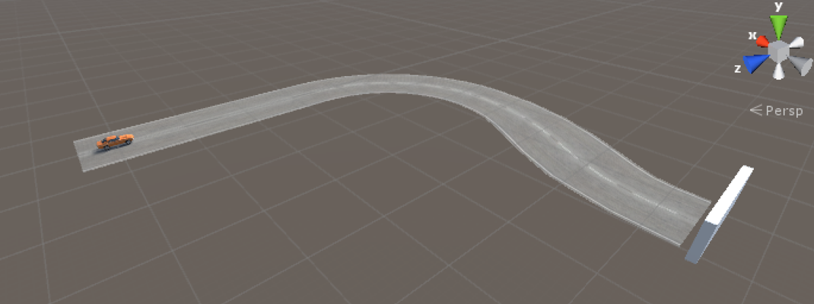

**Image 1: Autonomous car en el ambiente autocar**

Una pista incompleta para experimentar el ambiente.

*Tamaño del estado: 16x40 +1*

La resolución de la cámara es de 16 (altura) x 40 (ancho). Ve parte de la carretera y el cielo.

La velocidad hacia delante del auto.

*Tamaño de acción: 2, continuo.*

arriba o abajo

Izquierda o derecha.

*Recompensa y completado:*

Cada paso hacia delante se le recompensa al auto, pero si se mueve hacia atrás, se le quita 4 de recompensa. Si el auto se llega a caer, la recompensa se vuelve -50 y acaba la iteración. Si consigue la meta, la recompensa se vuelve 100 y completa la iteración.

El proyecto también presenta un ambiente sobre detección de humanos en la vía.

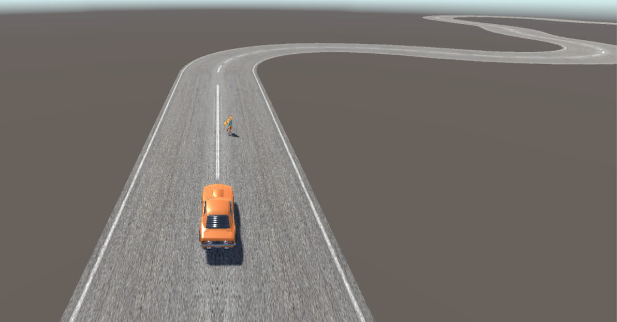

**Imagen 2: autocar human detection**

El civil aparece aleatoriamente frente al carro, con una distancia de 7 a 12 unidades, caminando en una dirección aleatoria. Si se llega a caer aparecerá en otra posición aleatoria. Este a diferencia de los otros, posee otra cámara extra en él frente con una resolución de 200x300, la cual es responsable de detectar civiles.

Este modelo de predicción de distancias fue entrenado usando un MLP de 3 capas, y el modelo de predicción de dirección fue entrenado usando un CNN de 3 capas. Según estas predicciones, definimos heurísticamente el coeficiente de peligro para indicar si el auto debe o no bajar su velocidad.

<https://github.com/kwea123/RL/tree/master/ai/unity_test/autocar>

## CARLA Simulator

CARLA ha sido desarrollada desde cero, para soportar la creación, entrenamiento y validación de sistemas de manejo autónomo. Al ser código open-source, ofrece diferentes objetos digitales ya creados( Edificaciones, vehículos, calles). Soporta variedad de sensores, condiciones ambientales,completo control de los agentes dinámicos como estáticos, mapas autogenerados y demás.

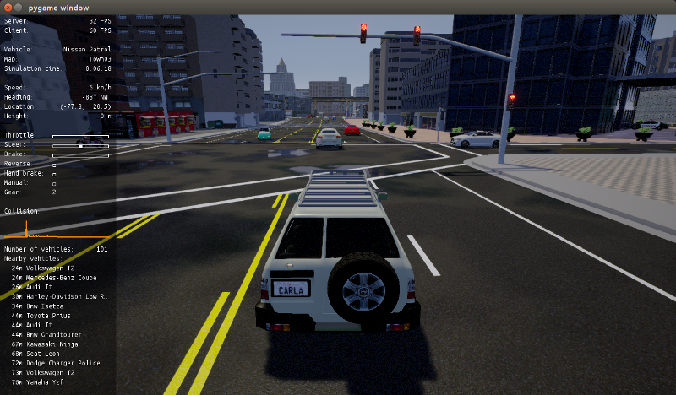

**Imagen 3: vehículo autónomo siendo supervisado por medio de la API de Python**

CARLA utiliza dos módulos para su funcionamiento, CARLA Simulator y CARLA Python API. El simulador es el que hace todo el trabajo, contrando la lógica, físicas y renderizando todos los actores y sensores en la escena, requiriendo una máquina con GPU para funcionar, mientras que el API es un módulo para los scripts de Python que normalmente usemos para conseguir información de la simulación. Con esta API, el usuario puede controlar cualquier vehículo de la simulación, analizar la información que sus sensores ofrecen.

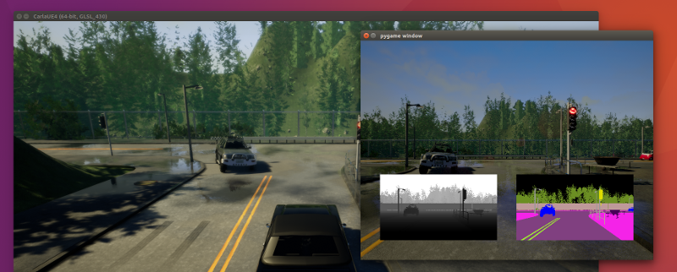

**Imagen 4: Visualización de diferentes sensores adheridos a un auto analizando el mismo espacio de manera diferente**

CARLA ofrece diferentes tipos de sensores para que el actor (Vehículo Autónomo) tenga la capacidad de medir y enviar información: sensor.camera.rgb, sensor.camera.depth, sensor.camera.semantic_segmentation, sensor.lidar.ray_cast, sensor.other.collision, sensor.other.lane_invasion, sensor.other.obstacle

[**http://carla.org/**](http://carla.org/)

[**https://carla.readthedocs.io/en/latest/cameras_and_sensors/**](https://carla.readthedocs.io/en/latest/cameras_and_sensors/)

## Waymo

El sistema de manejo automático completo está diseñado para operar sin necesidad de un conductor humano, a diferencia de tecnologías que venden en carros hoy siendo sistemas nivel 2 o 3. El sistema de waymo está diseñado para realizar completamente la tarea de manejar en una área geográfica y sobre una serie de condiciones deseadas, nivel 4.

Utilizando un arreglo de sensores que permiten a auto ver 360 grados a su alrededor, de dia o noche, y hasta tres canchas de fútbol de distancia. Está serie de sensores trarbajan juntos para graficar un escenario 3D detallado del mundo a su alrededor, mostrando objetos estáticos como también peatones, ciclistas, otros vehículos, luces de tráfico, conos, y demás.

El software de automatización del vehículo Waymo es un cerebro capaz de analizar la información proveniente de los sensores y usarla para tomar la mejor decisión de manejo para cada situación. Posee tres componentes principales:

Percepción, es la parte del software que detecta y clasifica objetos en la vía, mientras estima su velocidad, dirección y aceleración con el tiempo. Percepción ayuda al vehículo a distinguir entre diferentes entidades como ciclistas, motociclistas y autos. También detecta el color de objetos estáticos para así diferenciar las luces de tráfico.

Predicción de comportamientos, como su nombre lo dice, él software trata de entender la intención de cada objeto en la vía. Al poseer tantos millones de millas en experiencia de manejo, los vehículos presentan modelos altamente acertados de cómo los diferentes usuarios de la vía son probables a comportarse.

Planificador, después de haber la información pasado por los anteriores sistemas, el auto considera toda esa información para construir una ruta para el vehículo. La modalidad de manejo del vehículo es manejo defensivo. evitando los puntos ciegos y dejando suficiente espacio para ciclistas y peatones. El planificador también debe pensar varios pasos adelante.

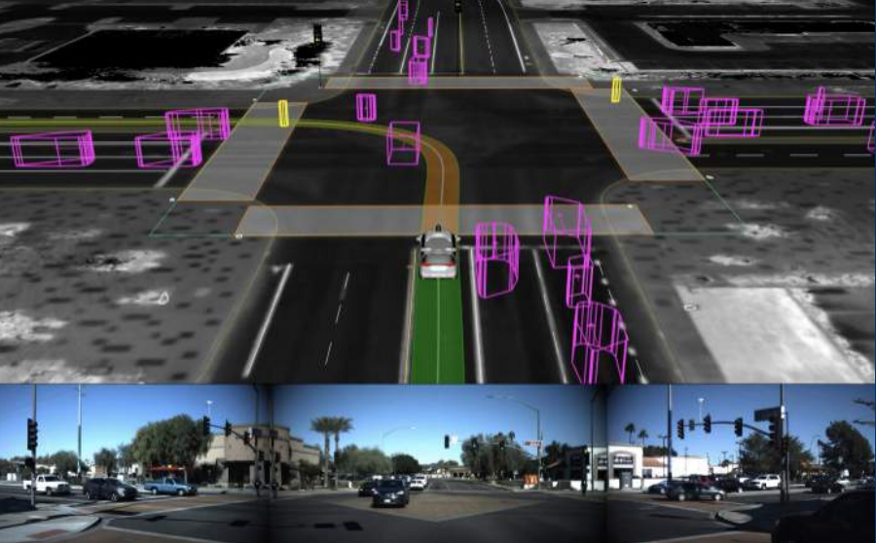

**Image 5:Vehículo autónomo Waymo se encuentra en luz amarilla.**

La simulación de ambientes altamente detallados, permiten practicar la misma intersección, bajo las mismas condiciones miles de veces, con diferentes vehículos del enjambre.

Utilizando una gran cantidad de sensores especialmente diseñados, se construye una réplica virtual de la intersección, completa con dimensiones idénticas, líneas, luces d e tráfico, curvas. En la simulación pueden forzar interacciones de peligro, las cuales no podrían servirle al modelo de aprendizaje si no fueran simuladas. (Accidentes, cruces difíciles, momentos inesperados).

<https://medium.com/waymo/learning-to-drive-beyond-pure-imitation-465499f8bcb2>

<https://storage.googleapis.com/sdc-prod/v1/safety-report/Safety%20Report%202018.pdf>

[**https://waymo.com/**](https://waymo.com/)

## Aptiv

La plataforma de APTIV permite avanzar en todo desde manejo automático hasta seguridad activa a conectividad vehicular. Utilizando el poder de la inteligencia artificial,

planificación de localización de detección centralizada (CSLP) depende de pre-determinadas reglas básicas de operación segura para resolver el camino más óptimo, permitiéndole al vehículo tomar decisiones usando IA.

Al no existir existir una regla para cada situación, el sistema mantiene recolectando información y clasificandola en un catálogo de posibles situaciones que un vehículo puede encontrar y cómo reaccionar a ella. Posee tres tipos de sensores, radar, cámaras y LiDAR.

Los vehículos Aptiv contienen: 6 radares escaneadores electrónicos (ESR), 4 radares de corto alcance (SRR), 4 LiDARs de corto alcance, 5 LiDARs de largo alcance, 1 cámara trifocal, 1 cámara de luz del tráfico, 2 antenas GPS, antena de comunicación dedicada de corto alcance (DSRC), 2 computadores con software para asegurar la integridad más un sistema de comunicación de datos ControlTec CT-Edge.

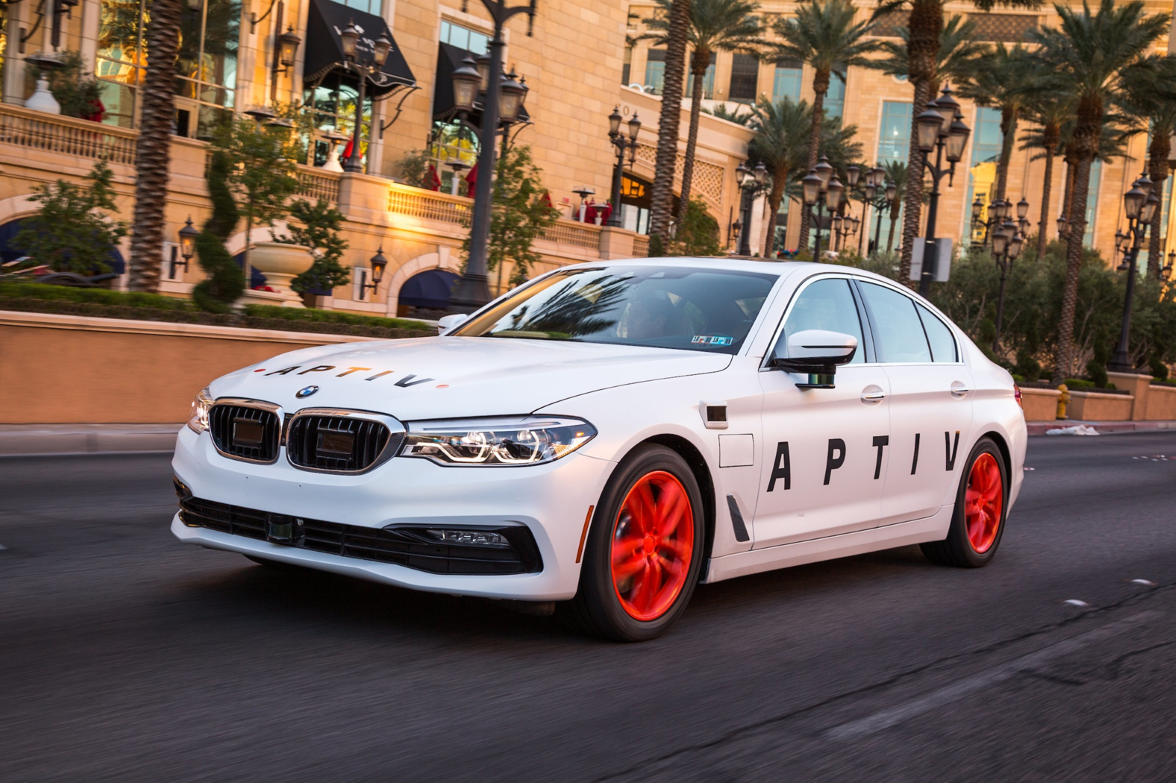

**Image 6:Vehículo APTIV cargado de sensores**

Al mezclar el fuerte de cada uno de estos tres sensores, él radar no se ve afectado por el clima, LiDAR ofrece información en un rango bastante acertado sobre las distancias, cámaras provee la clasificación de objetos acertada. Se asegura que el sistema autónomo tenga la mayor probabilidad de tomar la mejor decisión.

<https://www.aptiv.com/innovation>

<https://www.aptiv.com/self-driving-experience>

## GATEway Project

El proyecto GATEway utiliza un tipo de vehículo con forma de cápsulas que usan diferentes tipos de sensores avanzados y tecnología de punta, para detectar y esquivar obstáculos mientras recoge y deja pasajeros en cuatro paradas específicas.

Las cápsulas no poseen llantas de dirección o controles típicos de manejo. Utilizan una combinación de GPS con radar y un LIDAR para permitirles detectar el camino seguro a través de los obstáculos. Esto les permite operar en climas con condiciones difíciles y oscuros.

Muchas de sus funcionalidades incluyen: entregas urbanas automatizadas, demostraciones de operaciones remotas. Un simulador de gran fidelidad le permite adaptar su comportamiento según cómo manejan comúnmente los vehículos no automatizados.

La manera en como conductores humanos y vehículos autónomos interactúan tendrá un impacto en cómo fluye el tráfico. Entender cómo estos vehículos coexisten mientras se está en la fase de transición sea crítico para montar la infraestructura y seguridad en la vía.

GATEway posee un modelo virtual fotorrealista, 3D de la Península de Greenwich, perfeccionado en él más mínimo detalle. Usando este modelo con un simulador de manejo de alta fidelidad, varios escenarios fueron puesto a prueba para investigar el comportamiento humano cuando se encontraba con un vehículo autónomo, concluyendo que no se encontraron cambios negativos en cómo reaccionaba, sino al revés, les facilitaba a los conductores humanos predecir las decisiones del auto autónomo.

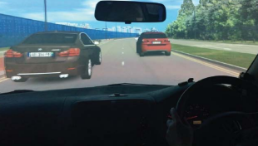

**Image 7: Adelantando en doble calzada**

<https://gateway-project.org.uk/wp-content/uploads/2018/06/D1.3_GATEway-Project-Final-Report-brochure.pdf>

## Taxonomy and Definitions for Terms Related to Driving Automation Systems for On-Road Motor Vehicles

Esta práctica recomendada describe el nivel de automatización de la capacidad de manejo de los autos en la actividad de manejo dinámico (DDT). En teoría ofrece información detallada para seis tipos de manejo automático.

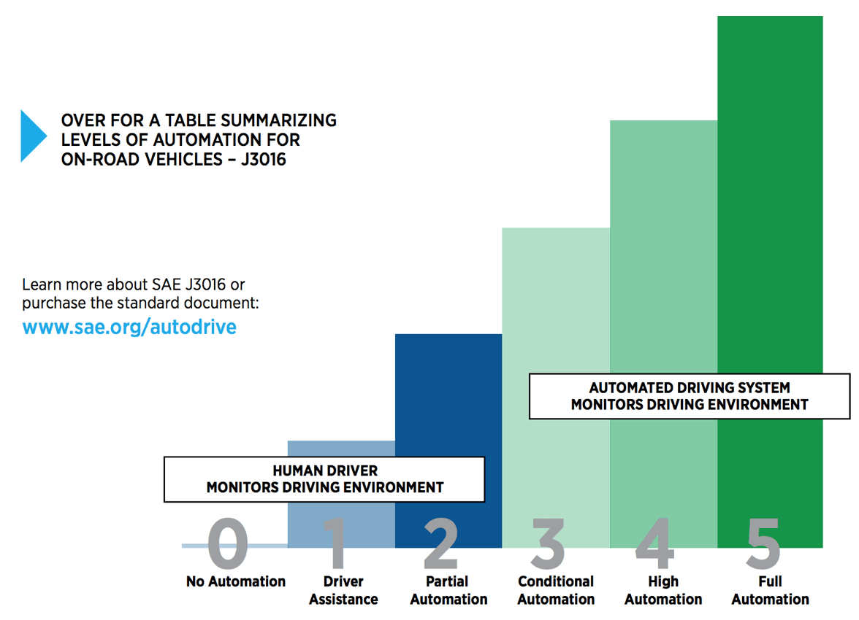**Image 8: self-driving levels**

Los principales participantes en el manejo automático son: el usuario (humano), el sistema de manejo automático, y otros componentes del vehículo.

Level 1 automation: algunas tareas de dirección o aceleración son desempeñadas por el auto sin necesidad de intervención humana, pero todo lo demás lo controla el usuario.

Level 2 automation: es lo que usualmente usan los vehículos Tesla, el auto puede automáticamente tomar acciones de seguridad pero el usuario debe estar pendiente.

Level 3 automation: el usuario que maneja el auto tiene el poder de decidir si desea o no hacerse cargo de funciones de seguridad críticas del vehículo. El intercambio de tareas entre el auto y el usuario puede ser riesgoso.

Level 4 automation: es un auto que se maneja solo la mayoría de tiempo sin necesidad de intervención del usuario, tal vez sea requerido manipularlo en zonas no mapeadas o en climas adversos.

Level 5 automation: se refiere a completa automatización en toda condición.

[**https://www.sae.org/standards/content/j3016_201806/**](https://www.sae.org/standards/content/j3016_201806/)

Tabla Resumiendo y resaltando los aportes del Estado del Arte al proyecto de Investigación.

|  |  |  |  |  |  |
| --- | --- | --- | --- | --- | --- |
| No. | Nombre | En qué consiste | Método | Resultados | Aportes a mi proyecto |
| I | Autonomous Car | Este modelo de predicción de distancias fue entrenado usando un MLP de 3 capas, y el modelo de predicción de dirección fue entrenado usando un CNN de 3 capas | aprendizaje de refuerzo con recompensa | Navegar sobre la vía sin caerse de ella manteniendo una velocidad promedio, además el modelo con cámara para transeúntes, consigue detenerse a tiempo sin peligrar la vida del peatón. | Manera de captar la información generada por los datos visuales de la cámara montada en el vehículo simulado (agente). |
| I | CARLA | CARLA consiste en creación, entrenamiento y validación de sistemas de manejo autónomo.. Soporta variedad de sensores, condiciones ambientales,completo control de los agentes dinámicos, como estáticos y mapas autogenerados. | CARLA Simulator, CARLA Python API | Una simulación a escala de una ciudad real, con la complejidad de una, que permite a sus vehículos autónomos convivir y entenderse con el manejo de la información. | Programación ya aplicada a un entorno 3D, de código libre y sobre el manejo de los sensores utilizados en los agentes (Vehículo Autónomo).  . |
| III | Waymo | Utilizando un arreglo de sensores que permiten a auto ver 360 grados a su alrededor, de dia o noche, y hasta tres canchas de fútbol de distancia. Está serie de sensores trarbajan juntos para graficar un escenario 3D detallado del mundo a su alrededor | Aprendizaje por refuerzo, Percepción, Predicción, Planificación. | Un vehículo autónomo con un cerebro interconectadas entre muchos otros agentes, otorgándole conocimiento absoluto de supervivencia y casos de uso, basados de una simulación en tiempo real. | El manejo de un único cerebro interconectado entre muchos ejemplares del vehículo para que así todos desarrollen las mismas habilidades de respuesta a las situaciones difíciles. |
| IV | APTIV. | La plataforma de APTIV utiliza el poder de la inteligencia artificial,  planificación de localización de detección centralizada (CSLP) depende de pre-determinadas reglas básicas de operación segura para resolver el camino más óptimo. | Aprendizaje automático, LiDAR | Un vehículo autónomo que depende de los Tres tipos de sensores para tomar decisiones estratégicas sobre qué ruta tomar y que tan peligrosa puede ser una situación específica. él radar no se ve afectado por el clima, LiDAR ofrece información en un rango bastante acertado sobre las distancias, cámaras provee la clasificación de objetos acertada. | El manejo de los tres tipos de sensores, radar, cámaras y LiDAR, en un mismo agente. |
| V | GATEway Project | El proyecto GATEway utiliza un tipo de vehículo con forma de cápsulas que usan diferentes tipos de sensores avanzados y tecnología de punta, para detectar y esquivar obstáculos mientras recoge y deja pasajeros en cuatro paradas específicas. | GPS, LiDAR,Aprendizaje de Máquina | Unas cápsulas que utilizan una combinación de GPS con radar y un LIDAR para detectar la ruta correcta a través de los obstáculos. | un modelo virtual fotorrealista para investigar el comportamiento humano al compartir la vía con un vehículo autónomo. |
| VI | Taxonomy and Definitions for Terms Related to Driving Automation Systems for On-Road Motor Vehicles | Clasifica el nivel de automatización de la capacidad de manejo de los autos en la actividad de manejo dinámico (DDT). En teoría ofrece información detallada para seis de manejo automático. | Monitoreo de Ambiente de Manejo, DDT | Tres niveles donde el humano debe mantener monitoreando las decisiones del automóvil y otros tres donde la intervención humana ya no es necesaria para el funcionamiento del vehículo automotor. | Facilidad para Clasificar el modelo en uno de estos 6 niveles de estandarización. |

# Marco Teórico

<<El aprendizaje automático (Machine Learning) es un método de análisis de datos que automatiza la construcción de modelos analiticos.>> Su forma de trabajar consiste en iterar hasta aprender de los datos, permitiéndole a la computadora encontrar soluciones al problema sin ser explícitamente programado.

El ML le permite a los sistemas cognitivos, razonar, aprender y comprometerse a su razón de existir de una manera única. Lo vemos en muchas aplicaciones que usamos diariamente, en Facebook, con sus sistema de recomendación de amigos, publicidad de objetos que hayas buscado en google o mercadolibre. Estas son maneras en las que el aprendizaje automático nos facilita navegar por el mundo digital.<<El término aprendizaje de máquina se refiere a la detección automatizada de patrones significativos en los datos.>>. En los últimos años se ha convertido en la herramienta de uso diario para tareas que requieran la extracción de información de grandes conjuntos de datos. Los motores de búsqueda aprender a conseguir los mejores resultados, los sistemas de filtrado anti-spam de los servicios de correo electrónico, las transacciones de tarjeta de crédito aseguradas por sistemas que aprenden a detectar fraude. Las cámaras digitales detectando rostros y los teléfonos móviles diferenciando las diferentes voces que escuchan.

<https://issuu.com/carlos3472/docs/revista_final>

### **Unity**

Unity es una plataforma para desarrollo de aplicaciones en tiempo real 2D y 3D, ofreciendo al usuario todo lo necesario para crear, operar y monetizar sus desarrollos.

El editor de unity ofrece diferentes características que permiten iterar rápidamente entre los ciclos de desarrollo, incluyendo un modo de Jugar permitiendo visualizar el desarrollo en tiempo real.

<https://unity3d.com/unity?_ga=2.121755854.451577227.1557754035-613739051.1524617893>

[**https://docs.unity3d.com/es/current/Manual/index.html**](https://docs.unity3d.com/es/current/Manual/index.html)

### **Unity ML-Agents**

<<Es un plugin de código abierto de unity que permite que los juegos y simulaciones sirvan de entorno para el entrenamiento de agentes inteligentes>>.

Aprendizaje por refuerzo, Aprendizaje por imitación, neuroevolución son unos de los varios métodos de entrenamiento de agentes que ofrece la API de Python compatible con unity.

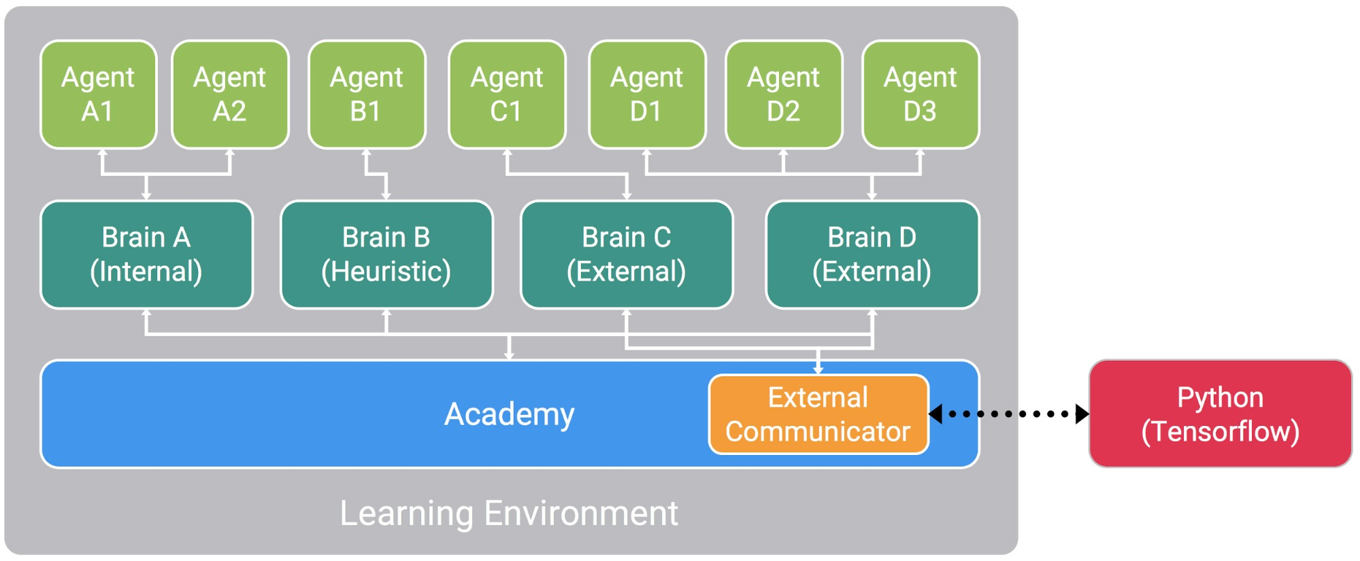

**Image 9: flujo de aprendizaje de un agente inteligente con la API de Python***.*

[*https://unity3d.com/es/how-to/unity-machine-learning-agents*](https://unity3d.com/es/how-to/unity-machine-learning-agents)

### **Aprendizaje de refuerzo**

<<Podemos usar el aprendizaje de refuerzo (RL) para capacitar a los agentes para estimar el valor de realizar acciones dentro de un entorno. Una vez que han sido entrenados, estos agentes pueden tomar acciones para recibir el mayor valor, sin tener que ser programados explícitamente cómo actuar.>>

Un concepto base para el aprendizaje de refuerzo son las estimaciones del valor. El que realiza la acción es llamado un agente, y de donde se basa para tomar sus decisiones es una política. Un agente siempre está incrustado bajo un ambiente y en algún estado específico. él agente deberá tomar decisiones de un set de Acciones. El valor del estado se refiere a cómo se siente satisfecho el agente por estar en ese estado. Al tomar alguna decisión el agente, lo puede mover a un nuevo estado, ofrecerle una recompensa, o los dos. La recompensa acumulada es lo que el agente tratará de optimizar con su ciclo de vida.

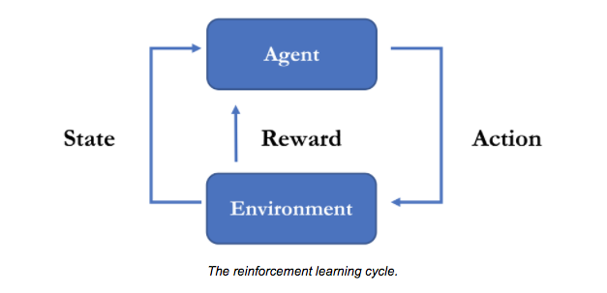

**imagen 10: El ciclo de aprendizaje de refuerzo.**

Estas estimaciones de valores pueden ser aprendidas usando un proceso iterativo (V(a)), y después ajustarlos cada vez que se toma una acción.

V(a) = V(a) + a * (r - V(a))

Donde a corresponde a la tasa de aprendizaje, V(a) es el valor estimado de la acción, y r es la recompensa inmediata que recibe el agente por haber tomado esa acción.

<https://blogs.unity3d.com/2017/06/26/unity-ai-themed-blog-entries/?_ga=2.252396809.1649557002.1552315096-613739051.1524617893>

### **TensorFlow Object Detection API**

Crea un modelo de aprendizaje de máquina acertado capaz de localizar e identificar múltiples objetos en una sola imagen usando la visión computacional. Construido sobre Tensorflow, facilita la construcción, entrenamiento y el despliegue de modelos de detección de objetos.

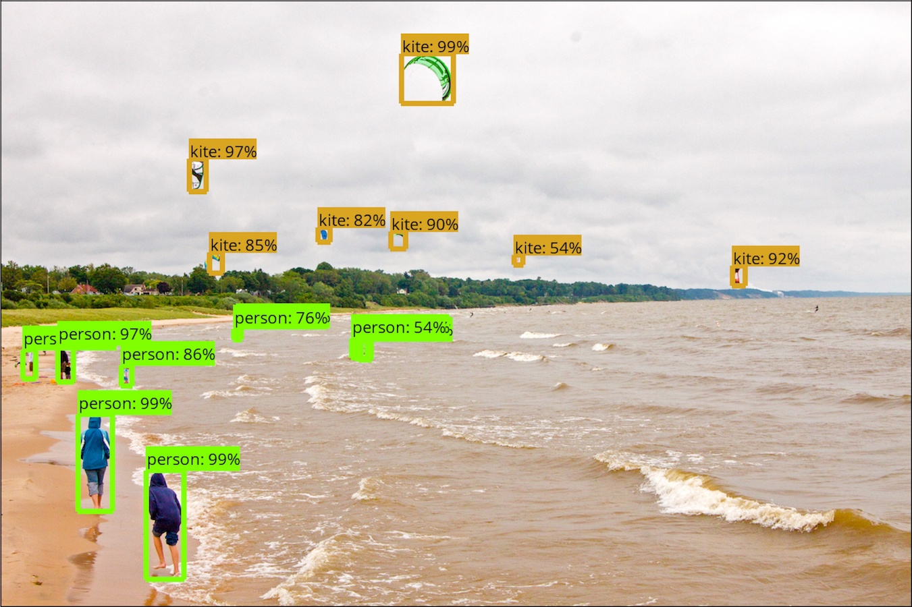

**imagen 11: visión de computadora clasificando objetos.**

<https://github.com/tensorflow/models/tree/master/research/object_detection>

### **Inteligencia Artificial**

Es la imitación de comportamientos humanos por parte de una máquina. Comenzando por la adquisición de la información y sus reglas de uso, para luego buscarles un sentido de uso, similar a original y con retroalimentación ir perfeccionando cada vez más.

<https://searchdatacenter.techtarget.com/es/definicion/Inteligencia-artificial-o-AI>

### **Agente inteligente**

«Un agente inteligente es una entidad software que, basándose en su propio conocimiento, realiza un conjunto de operaciones para satisfacer las necesidades de un usuario o de otro programa, bien por iniciativa propia o porque alguno de éstos se lo requiere».

<http://www.elprofesionaldelainformacion.com/contenidos/1999/abril/agentes_inteligentes_definicion_y_tipologia_los_agentes_de_informacion.html>

### **Machine Learning**

El aprendizaje automático (ML) es un algoritmo que permite a las aplicaciones de software ser más precisas al predecir resultados sin tener que ser programadas explícitamente. El objetivo del aprendizaje automático es construir algoritmos que puedan recibir datos de entrada y usando cálculos estadísticos predecir una salida en tiempo real a medida que se dispone de nuevos datos.

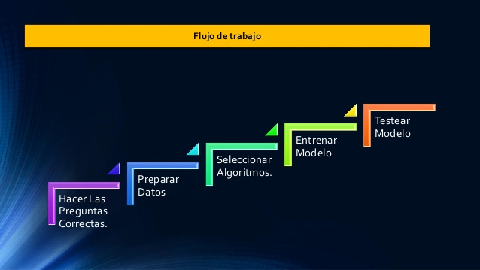

**Imagen 12: Flujo de trabajo del Aprendizaje de máquina.**

<https://www.slideshare.net/IvanMartinezM1/gira-de-speaker-latinoamerica-machine-learning>

#### **Tipos de algoritmos de aprendizaje automático.**

Estos son algunos de los modelos más utilizados:

* 1. **Árboles de decisión:** Estos modelos usan observaciones sobre ciertas acciones para identificar una ruta óptima y llegar al resultado deseado.
  2. **K-significa agrupamiento:** Este modelo agrupa un número específico de puntos de datos en un número específico de agrupaciones en función de características similares.
  3. **Redes neuronales:** Estos modelos de aprendizaje profundo utilizan grandes cantidades de datos de entrenamiento para identificar correlaciones entre muchas variables para aprender a procesar datos entrantes en el futuro.
  4. **Aprendizaje de refuerzo:** Esta área de aprendizaje profundo involucra modelos que repiten varios intentos para completar un proceso. Los pasos que producen resultados favorables son recompensados ​​y los pasos que producen resultados no deseados se penaliza hasta que el algoritmo aprende el proceso óptimo.

<https://searchenterpriseai.techtarget.com/definition/machine-learning-ML>

### **C#**

C# es un lenguaje de programación orientado a objetos, que permite a los desarrolladores crear diferentes tipos de aplicaciones seguras y sólidas que se ejecutan en .NET Framework .Visual C# proporciona un editor de código avanzado, interfaz de usuario agradables, un depurador integrado.

<https://docs.microsoft.com/es-es/dotnet/csharp/getting-started/introduction-to-the-csharp-language-and-the-net-framework>

### **Python**

Python es un lenguaje de programación poderoso y fácil de aprender. Sus estructuras de datos son eficiente y de alto nivel, posee un enfoque efectivo a la programación orientada a objetos. Su sintaxis y su tipado dinámico, junto con su lógica de interpretador , hacen de éste un lenguaje ideal para scripting y desarrollo rápido de software para diversas áreas en la mayoría de las plataformas.

<http://docs.python.org.ar/tutorial/pdfs/TutorialPython2.pdf>

### **Rigidbody**

Los Rigidbodies permiten a los GameObjects ser afectados por las físicas. El Rigidbody puede recibir fuerza y torque para hacer que sus objetos se muevan en una manera realista. <<Cualquier GameObject debe contener un Rigidbody para ser influenciado por gravedad, actué debajo fuerzas agregadas vía scripting, o interactuar con otros objetos a través del motor de física NVIDIA Physx.>>

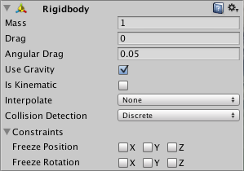

**Imagen 13: Visualización de un RigidBody a través del editor de unity.**

<https://docs.unity3d.com/es/current/Manual/class-Rigidbody.html>

### **GameObjects**

El GameObject es el elemento más utilizado al realizar desarrollo con Unity.

Cada objeto en una escena es un GameObject, desde personajes y objetos coleccionables hasta luces, cámaras y efectos especiales. Pero los GameObjects requieren ser asignados con propiedades para tener una función, scripts, rigidbodies, cámaras, sonidos y materiales.

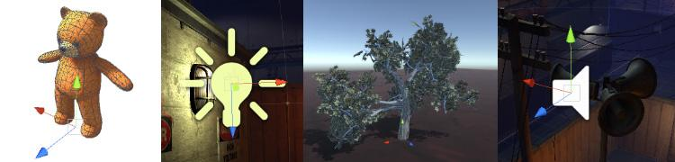**Imagen 14: Cuatro tipos diferentes de GameObject: un personaje animado, una luz, un árbol y una fuente de audio.**

Se le deben agregar componentes al GameObject para convertirse en lo que se desee, agregando diferentes combinaciones de componentes.

<https://docs.unity3d.com/es/current/Manual/GameObjects.html>

### 

### 

### **El Transform Component**

<<Es imposible crear un GameObject en el Editor sin un Transform Component.>> Él transform permite al GameObject trasladarse por él espacio 3D del editor de unity, así mismo definiendo su posición, rotación y escala en el mundo del juego.

<https://docs.unity3d.com/es/current/Manual/Components.html>

### **Escenas**

<<Las escenas contienen los entornos y menús de su juego.>>Cada escena se puede diferenciar por un espacio donde los elementos existen, entornos, obstáculos jugadores y cámaras, todos al cargar la escena, aparecerán nuevamente en sus posiciones fijas cómo reiniciando un nivel de algún videojuego.

<https://docs.unity3d.com/es/current/Manual/CreatingScenes.html>

### **LiDAR (Laser) Sistema**

LiDAR (Light Detection and Ranging) funciona día y noche al disparar millones de pulsos láser por segundo en 360 grados alrededor y midiendo hasta qué tanta distancia le toma al láser reflejase en una superficie y volver al vehículo.

<https://storage.googleapis.com/sdc-prod/v1/safety-report/Safety%20Report%202018.pdf>

### **Sistema de Visión (Cámara)**

Permiten ver el mundo en contexto, tal como un humano lo vería, pero con un ángulo de 360 grados. All ser de alta resolución, permite diferenciar luces del tráfico, zonas en construcción, buses escolares, ambulancias. Diseñadas para trabajar de dia o en condiciones de poca luz.

### **Sistema de Radar**

El radar usa longitudes de onda para percibir objetos y movimientos, capaces de viajar a través de objetos como gotas de lluvia, haciéndolo efectivo en cualquier tipo de clima. con una vista de 360 grados, puede captar la velocidad de los usuarios adelante como detrás del vehículo.

### **Keras**

API de aprendizaje automático muy utilizada en Python. Keras se ejecuta en diversos entornos de aprendizaje profundo, incluido TensorFlow, donde está disponible como tf.keras.

### **capa (layer)**

Conjunto de neuronas de una red neuronal las cuales procesan los atributos de entrada, o el resultado de aquellas neuronas.

Las capas son atributos de Python los cuales agarran **tensores** y opciones de configuración como entrada y producen otros tensores como resultado. Una vez que se componen los tensores necesarios, el usuario puede convertir el resultado en un **estimador** a través de un **atributo del modelo**.

### **propagación inversa (backpropagation)**

Algoritmo principal para realizar descenso de gradientes en redes neuronales. Primero, los valores de resultado de cada nodo se calculan (se almacenan en caché) y se propagan hacia adelante. Después, el derivado parcial del error con respecto a cada parámetro se calcula y se propaga hacia atrás a través del gráfico.

### **modelo de referencia (baseline)**

Modelo simple o heurístico que se usa como punto de partida para comparar la eficacia del desempeño de un modelo. Un modelo de referencia ayuda a los programadores de modelos a cuantificar el rendimiento mínimo esperado en un problema en particular.

### **lote (batch)**

Conjunto de ejemplos clasificados que facilitan al modelo reconocer los diferentes objetos en cada iteración del entrenamiento de modelos.

### **clasificación binaria (binary classification)**

Tipo de tarea de predicción que da como resultado una de dos clases mutuamente exclusivas. Por ejemplo, un modelo de aprendizaje automático que evalúa mensajes de correo electrónico y da como resultado "es spam" o "no es spam" es un clasificador binario.

### **clase (class)**

Valor de un grupo de valores de segmentación ordenados para una etiqueta. Un ejemplo puede ser , un modelo de clasificación binaria que identifica spam, y tiene dos clases spam y no spam.

### **modelo de clasificación (classification model)**

Tipo de modelo de aprendizaje automático para distinguir entre dos o más clases discretas. Por ejemplo, un modelo de clasificación de procesamiento de lenguaje natural podría determinar si una oración de entrada está en francés, español o italiano.

### **convergencia (convergence)**

Suele referirse informalmente a un estado que se alcanza durante el entrenamiento, en el que la pérdida y la pérdida de validación cambian muy poco o nada con cada iteración después de un determinado número de iteraciones. En otras palabras, un modelo alcanza la convergencia cuando el entrenamiento adicional de los datos con los que se cuenta no mejora el modelo. En el aprendizaje profundo, los valores de pérdida a veces permanecen constantes o casi constantes durante muchas iteraciones antes de descender finalmente, lo cual produce una falsa sensación de convergencia temporal.

### **convolución (convolution)**

En matemáticas, la convolución es (informalmente) una manera de mezclar dos funciones que mide cuánta superposición hay entre las dos funciones En aprendizaje automático, una convolución mezcla el filtro convolucional y la matriz de entrada para entrenar pesos.

El término "convolución" suele usarse en aprendizaje automático para referirse de forma abreviada a una operación convolucional o a una capa convolucional.

Sin convoluciones, un algoritmo de aprendizaje automático tendría que aprender un peso separado para cada celda en un tensor grande. Por ejemplo, un entrenamiento de algoritmo de aprendizaje automático en imágenes de 2K x 2K se vería obligado a encontrar 4 millones de pesos distintos. Gracias a las convoluciones, un algoritmo de aprendizaje automático sólo tiene que encontrar pesos para cada celda en el filtro convolucional, lo que reduce drásticamente la memoria necesaria para entrenar el modelo. Cuando se aplica el filtro convolucional, solo se replica a través de las celd as, por lo que cada una se multiplica por el filtro.

### **capa convolucional (convolutional layer)**

Una capa de una red neuronal profunda en la que un filtro convolucional pasa a lo largo de una matriz de entrada.

red neuronal convolucional (convolutional neural network)

Una red neuronal en la que al menos una capa es una capa convolucional. Una red neuronal convolucional típica consiste en una combinación de las siguientes capas:

capas convolucionales

capas de reducción

capas densas

Las redes neuronales convolucionales han tenido un gran éxito en ciertos tipos de problemas, como el reconocimiento de imágenes.

### **DataFrame**

Tipo de datos Python popular que se usa para representar conjuntos de datos de ejemplo en Pandas. Un DataFrame es análogo a una tabla. Cada columna del DataFrame tiene un nombre (un encabezado) y cada fila se identifica con un número.

### **API del conjunto de datos (tf.data) (Dataset API)**

API de TensorFlow de alto nivel para leer datos y transformarlos en un formato que requiere un algoritmo de aprendizaje automático. Un objeto tf.data.Dataset representa una secuencia de elementos en la que cada uno de ellos contiene uno o más Tensors. Un objeto tf.data.Iterator proporciona acceso a los elementos de un Dataset.

### **dispositivo (device)**

Categoría de hardware que puede ejecutar una sesión de TensorFlow y que incluye CPU, GPU y TPU.

### **modelo dinámico (dynamic model)**

Modelo que se entrena en línea con actualizaciones continuas. Esto significa que constantemente ingresan datos al modelo.

### **gradiente (gradient)**

Vector de los derivados parciales con respecto a todas las variables independientes. En el aprendizaje automático, el gradiente es el vector de los derivados parciales del atributo del modelo. El gradiente apunta en la dirección del aumento más inclinado.

### **descenso de gradientes (gradient descent)**

Técnica para minimizar la pérdida mediante el cálculo de los gradientes de pérdida con respecto a los parámetros del modelo, condicionados con los datos de entrenamiento. Informalmente, el descenso de gradientes ajusta los parámetros de manera iterativa, lo que permite encontrar de forma gradual la mejor combinación de pesos y sesgos para minimizar la pérdida.

### **heurística (heuristic)**

Solución práctica y no óptima para un problema, que es suficiente para progresar o para aprender de ella.

### **inferencia (inference)**

En aprendizaje automático, suele hacer referencia al proceso de realizar predicciones mediante la aplicación del modelo entrenado a ejemplos sin etiqueta. En estadística, la inferencia se refiere al proceso de ajustar los parámetros de una distribución condicionada a algunos datos observados. (Consulta el artículo de Wikipedia sobre inferencia estadística).

### **capa de entrada (input layer)**

La primera capa (aquella que recibe los datos de entrada) de una red neuronal.

### **iteración (iteration)**

Una sola actualización de los pesos de un modelo durante el entrenamiento. Una iteración consiste en el cómputo de los gradientes de los parámetros con respecto a la pérdida en un solo lote de datos.

### **Keras**

API de aprendizaje automático muy utilizada de Python. Keras se ejecuta en diversos entornos de aprendizaje profundo, incluido TensorFlow, donde está disponible como tf.keras.

### **etiqueta (label)**

En el aprendizaje supervisado, parte de "respuesta" o "resultado" de un ejemplo. Cada ejemplo de un conjunto de datos etiquetado consiste en uno o más atributos y una etiqueta. Por ejemplo, en un conjunto de datos de casas, los atributos pueden incluir el número de habitaciones, el número de baños y la antigüedad de la propiedad, mientras que la etiqueta puede ser el precio del inmueble. En un conjunto de datos de detección de spam, los atributos pueden incluir el asunto, el remitente y el mensaje de correo electrónico en sí, mientras que la etiqueta probablemente sería "es spam" o "no es spam".

### **capa (layer)**

Conjunto de neuronas en una red neuronal que procesan atributos de entrada, o el resultado de esas neuronas.

Además, es una abstracción en TensorFlow. Las capas son atributos de Python que toman tensores y opciones de configuración como entrada y producen otros tensores como resultado. Una vez que se componen los tensores necesarios, el usuario puede convertir el resultado en un estimador a través de un atributo del modelo.

### **regresión lineal (linear regression)**

Tipo de modelo de regresión que da como resultado un valor continuo a partir de una combinación lineal de atributos de entrada.

### modelo (model)

Representación de lo que un sistema de AA aprendió de los datos de entrenamiento. Este es un término sobrecargado que puede tener cualquiera de los siguientes dos significados relacionados:

El gráfico de TensorFlow que expresa la estructura de cómo se calculará una predicción

Los sesgos y los pesos particulares de ese gráfico de TensorFlow, que se determinan mediante entrenamiento.

### Andén

Ubicado en el costado de la carretera, con una extensión longitudinal, está destinada exclusivamente para el traslado de peatones.

### Accidente de tránsito

Evento generado por al menos un vehículo en movimiento que afecta la movilidad normal de la vía, causante de daños a personas, edificaciones y otros autos. Presenta una zona de influencia.

### Adelantamiento

Maniobra peligrosa que requiere al conductor del vehículo, adelantar otro vehículo por el carril del lado.

### Autopista

Vía de calzadas separadas, cada presenta dos (2) o más carriles,habilitadas con intersecciones, entradas y salidas directas a otras carreteras y con control de velocidades mínimas y máximas.

### Bahía de estacionamiento

Zona complementaria de la estructura de la vía, ubicada entre la calzada y el andén, que tiene como funcionalidad el estacionamiento de vehículos.

### Bicicleta

Vehículo no motorizado de dos ruedas una delante de otra, el cual se moviliza bajo esfuerzo de las pedaleadas de su conductor.

### Bus

Vehículo automotor el cual su función transportar colectivamente personas y sus equipajes, funcionario público registrado bajo las normas y características especiales vigentes.

### Buseta

Vehículo destinado a transportar personas con capacidad de 20 a 30 pasajeros y distancia entre ejes inferiores a 4 metros.

### Carretera

vía cuyo objetivo es permitir la circulación de vehículos.

### Choque o colisión

Encuentro que por lo general implica daños materiales, entre dos o más vehículos, o entre un vehículo y un objeto fijo.

### Ciclorruta

División de la calzada destinada al tránsito de bicicletas exclusivamente.

### Conductor

Es la persona (o entidad) habilitada y capacitada técnicamente para pilotar un vehículo.

### Conjunto óptico

Conjunto de luces de servicio, direccionales, delimitadoras, freno y reversa.

### Glorieta

Intersección donde no intervienen cruces directos sino en cambio hay maniobras de intercalación y movimientos alrededor de una plazoleta.

### Infracción

Violación de una norma de tránsito. Existen dos tipos de infracciones: simple y compleja. Simple cuando se trate de falta a las normas estipuladas. Compleja si produce un daño material.

### Semáforo

Dispositivo electrónico que regula el tránsito de vehículos y peatones mediante el intercambio del color de luces.

### Tráfico

Volumen de vehículos, peatones, los cuales se encuentran pasando en una zona específica a lo largo de un periodo determinado.

### Vehículo

Todo aparato que use ruedas para el transporte de personas, animales o cosas de un punto a otro utilizando como medio de circulación una vía terrestre pública o privada.

# 

# **Metodología**

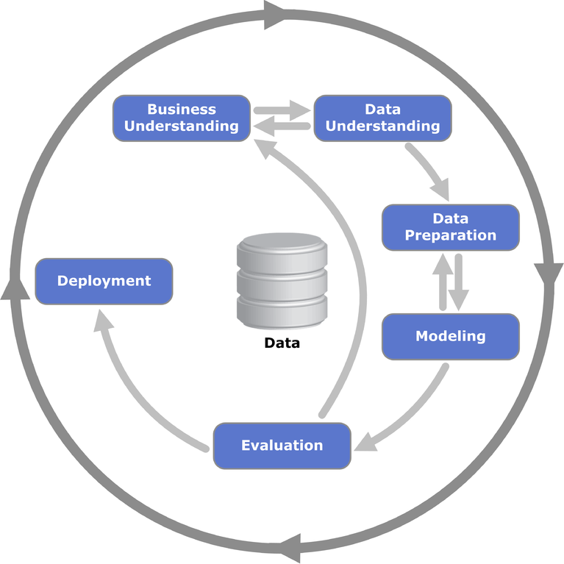

**Imagen 15: El ciclo de vida del proyecto de datos**

<https://data.sngular.com/es/art/25/crisp-dm-la-metodologia-para-poner-orden-en-los-proyectos-de-data-science>

Primero analizaremos el enfoque de mercado al que está dirigido el proyecto. En este caso, el mercado de los vehículos autónomos se encuentra en constante crecimiento, las empresas automovilísticas invierten cantidades altas de dinero en desarrollo e investigación, de sistemas de manejo autónomo. Es un mercado en crecimiento con mucha oportunidad para implementar mejores modelos y simulaciones, además que se encuentra en su auge, tan solo limitado por la velocidad de procesamiento de las máquinas actuales.

Cuando se habla de vehículos autónomos (IA), lo primero que debemos entender es la cantidad de información que debe analizar un conductor al manejar un auto bajo un entorno urbano, regido por sus respectivas normas de tránsito. De donde se saca la información para comparar y clasificar los diferentes tipos de entidades dinámicas como estáticas, es un paso importante para lograr la efectividad del modelo.

Para preparar esta información de clasificación e identificación de objetos, mejor llamado DataSet, debemos recurrir a las grandes compañías por un principio, TensorFlow presenta un repositorio con toda la información (ya clasificada y ordenada por carpetas) sobre los diferentes entes que el vehículo deberá interactuar o esquivar. Estos Datasets no son tarea fácil para alguien sin la cantidad de información necesaria, con al menos 1000 imágenes de cada objeto, se puede dar confiabilidad de que el modelo pueda aprender a diferenciarlos, mil ejemplos que tardaríamos años en recopilar y clasificar.

Desarrollar el modelo y probarlo, puede requerir realizarle varias correcciones, ir refinando poco a poco, probando y analizando la gráfica de aprendizaje sobre tiempo. Ya que la mayoría de modelos presenta una o más capas ocultas, es difícil a ciencia cierta saber que puede estar haciendo mal. La manera cómo se capacitará el modelo en el ambiente de Unity, nos permite crear varias instancias del mismo cerebro, repartidas en diferentes ambientes de entrenamiento, permite que el modelo aprenda con menos interacciones y que pueda perfeccionar individualmente cada tarea que se le es requerida aprender.

Para esta etapa, es posible que se hayan creado varios modelos cada uno exponencialmente más completo que el anterior, sin descartar alguno solo funcional para una tarea específica( manejar sin tráfico, que solo sepa parquear,etc...), ya con estos resultados, pasaremos a revisar si han sido lo suficientemente eficiente para cumplir con los objetivos deseados del proyecto.

La puesta en marcha del proyecto, será documentar y compartir en un repositorio el desarrollo del proyecto con su respectiva explicación y orden. Con esto, esperamos ayudar a futuros investigadores interesados en crear nuevos modelos (o mejorar este mismo) utilizando nuestra investigación como guía. Ya que la herramienta ML-AGENTS de Unity se encuentra en estado beta, es de gran satisfacción para mi poder demostrar los alcances que presenta la herramienta, por lo mismo, mostrar sus limitaciones, desventajas y bugs, nos da un punto base de comparación con respecto a las demás herramientas en el mercado y cómo pueden ir mejorando en un futuro no tan lejano.

# 

# **Cronograma de Actividades**

|  |  |  |  |  |  |  |  |  |  |  |  |  |
| --- | --- | --- | --- | --- | --- | --- | --- | --- | --- | --- | --- | --- |
|  | SEMESTRES | | | | | | | | | | | |
|  | 1 | | | | | | 2 | | | | | |
| ACTIVIDADES | En | Fb | Mr | Ab | My | Jn | Jl | Ag | Sp | Oc | Nv | Dc |
| Planteamiento del problema y objetivos de la Investigación |  |  |  |  |  |  |  |  |  |  |  |  |
| Revisión Bibliográfica y Estado del arte |  |  |  |  |  |  |  |  |  |  |  |  |
| Elaboración del Marco Teórico y Objetivos |  |  |  |  |  |  |  |  |  |  |  |  |
| Definición de la Metodología |  |  |  |  |  |  |  |  |  |  |  |  |
| Montaje del Ambiente |  |  |  |  |  |  |  |  |  |  |  |  |
| Desarrollo del modelo |  |  |  |  |  |  |  |  |  |  |  |  |
| Pruebas del modelo y Correcciones |  |  |  |  |  |  |  |  |  |  |  |  |
| Conclusiones |  |  |  |  |  |  |  |  |  |  |  |  |

# **Presupuesto.**

|  |  |  |  |  |
| --- | --- | --- | --- | --- |
| Nro | Descripción | Cantidad | Costo Unitario | Sub. Total |
| 1 | Material de escritorio y oficina | 1 | 200.000 | 800.000 |
| 2 | Copias | 76 | 100 | 7.600 |
| 3 | Transporte | 1 | 600 | 120.000 |
| 4 | Tinta para impresora | 3 | 8.000 | 3.200 |
| 5 | Impresión | 1 | 200 | 200 |
| 6 | Empastada de Tesis | 9 | 300 | 2700 |
| 7 | Alquiler de Internet y Computadoras | 2 | 2’100.000 | 2’100.000 |
| 8 | Material bibliográficos | 1 | 80.000 | 80.000 |
| 9 | Resmas de hojas | 1 | 6.400 | 6.400 |
| 10 | Monitores | 2 | 750.000 | 750.000 |
| 12 | Mano de Obra | 640 (horas) | 30.000 | 19’200.000 |
| SUMAN | | | | $23’070,100 |
| IMPREVISTOS 10% | | | | $230,701 |
| TOTAL | | | | $23’300,801 |

**SON : CUATRO MILLONES DIECINUEVE MIL OCHOCIENTOS SETENTA Y SEIS PESOS.**

# Referencias

Aptiv's Self-Driving Experience. (n.d.). Retrieved from https://www.aptiv.com/self-driving-experience

BillWagner. (n.d.). Introducción al lenguaje C# y .NET Framework. Retrieved from https://docs.microsoft.com/es-es/dotnet/csharp/getting-started/introduction-to-the-csharp-language-and-the-net-framework

Cameras and sensors. (n.d.). Retrieved from https://carla.readthedocs.io/en/latest/cameras_and_sensors/

Carlos. (n.d.). Machine Learning & IoT - Proyecto E-learning. Retrieved from https://issuu.com/carlos3472/docs/revista_final

El profesional de la informacion. (n.d.). Retrieved from http://www.elprofesionaldelainformacion.com/contenidos/1999/abril/agentes_inteligentes_definicion_y_tipologia_los_agentes_de_informacion.html

Learn how to use Unity Machine Learning Agents. (n.d.). Retrieved from https://unity3d.com/es/how-to/unity-machine-learning-agents

Making mobility real. (n.d.). Retrieved from https://www.aptiv.com/innovation

Martinez, I. (2017, September 10). Gira de Speaker Latinoamerica Machine learning. Retrieved from https://www.slideshare.net/IvanMartinezM1/gira-de-speaker-latinoamerica-machine-learning

Pizarro, V. (2017, March 08). Ilustraciones, tablas, cuadros y figuras con Normas ICONTEC. Retrieved from http://www.normasicontec.org/ilustraciones-tablas-cuadros-y-figuras-con-normas-icontec/

Products. (n.d.). Retrieved from https://unity3d.com/unity?_ga=2.121755854.451577227.1557754035-613739051.1524617893

Taxonomy and Definitions for Terms Related to Driving Automation Systems for On-Road Motor Vehicles J3016_201806. (n.d.). Retrieved from https://www.sae.org/standards/content/j3016_201806/

Team, C. (n.d.). CARLA. Retrieved from http://carla.org/

Team, W., & Team, W. (2018, December 10). Learning to Drive: Beyond Pure Imitation. Retrieved from https://medium.com/waymo/learning-to-drive-beyond-pure-imitation-465499f8bcb2

Technologies, U. (n.d.). Escenas. Retrieved from https://docs.unity3d.com/es/current/Manual/CreatingScenes.html

Technologies, U. (n.d.). GameObjects. Retrieved from https://docs.unity3d.com/es/current/Manual/GameObjects.html

Technologies, U. (n.d.). Introducción a los componentes. Retrieved from https://docs.unity3d.com/es/current/Manual/Components.html

Technologies, U. (n.d.). Rigidbody. Retrieved from https://docs.unity3d.com/es/current/Manual/class-Rigidbody.html

Technologies, U. (n.d.). Unity User Manual (2018.3). Retrieved from https://docs.unity3d.com/es/current/Manual/index.html

Tensorflow. (2019, May 15). Tensorflow/models. Retrieved from https://github.com/tensorflow/models/tree/master/research/object_detection

Título I - Código de Tránsito - Actualidad. (2019, May 17). Retrieved from https://www.colombia.com/actualidad/codigos-leyes/codigo-de-transito/Tit1Cp1-principios.aspx

Unity AI-themed Blog Entries – Unity Blog. (n.d.). Retrieved from https://blogs.unity3d.com/2017/06/26/unity-ai-themed-blog-entries/?_ga=2.252396809.1649557002.1552315096-613739051.1524617893

Waymo – Waymo. (n.d.). Retrieved from https://waymo.com/

What is machine learning (ML)? - Definition from WhatIs.com. (n.d.). Retrieved from https://searchenterpriseai.techtarget.com/definition/machine-learning-ML

Kwea123. (2018, January 31). Kwea123/RL. Retrieved from https://github.com/kwea123/RL/tree/master/ai/unity_test/autocar

Ngular - CRISP-DM: La metodología para poner orden en los proyectos de Data Science. (n.d.). Retrieved from https://data.sngular.com/es/art/25/crisp-dm-la-metodologia-para-poner-orden-en-los-proyectos-de-data-science

¿Qué es Inteligencia artificial, o AI? - Definición en WhatIs.com. (n.d.). Retrieved from https://searchdatacenter.techtarget.com/es/definicion/Inteligencia-artificial-o-AI